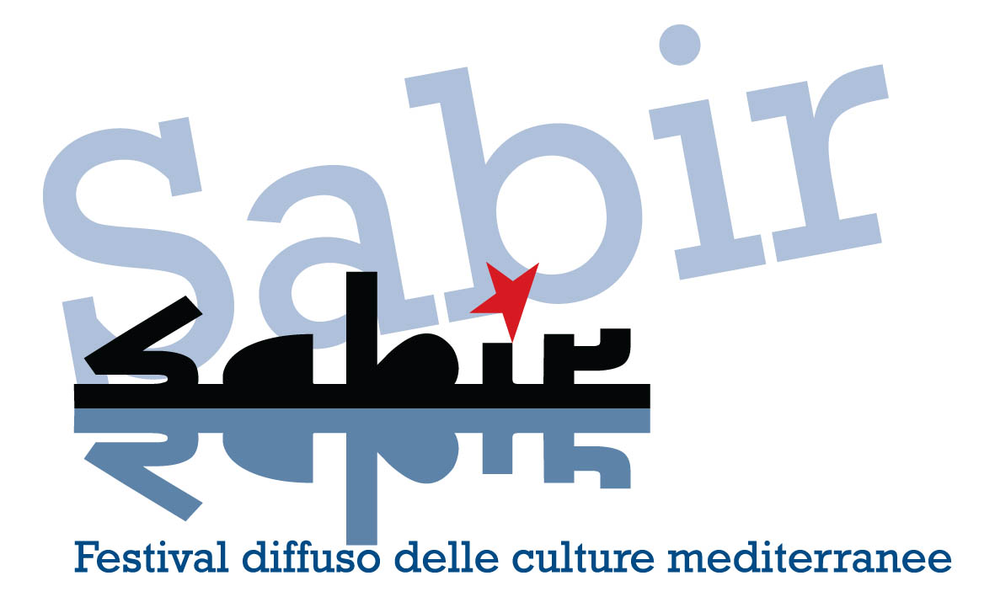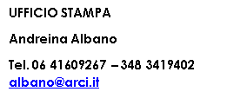

Con l’assemblea di tutti i partecipanti e “Sabir a Tavola” si chiude oggi il Festival organizzato a Palermo dall’11 al 14 ottobre

Si stanno avviando alla conclusione i lavori della IV edizione del Festival Sabir. Nel ringraziare tutti i partecipanti, il Comune di Palermo e i suoi abitanti, che ci hanno accolto con grande simpatia e calore, gli organizzatori hanno fornito un po’ di numeri della manifestazione evidenziandone la straordinaria riuscita.

80 volontari hanno accolto più di 1700 partecipanti, 800 iscritti alle formazioni e 200 studenti delle scuole di Palermo presenti ai laboratori.

60 ragazze e ragazzi dei progetti Sprar gestiti da Arci hanno partecipato alle attività del Festival.

Oltre all’Arci, promotrice del Festival con Acli, Caritas italiana e Cgil, hanno collaborato alla sua realizzazione 8 associazioni e reti italiane e 80 organizzazioni internazionali provenienti da 30 paesi.

I dibattiti internazionali sono stati 20, i laboratori 12, le formazioni, spalmate sui 4 giorni, sono state 3, 6 le mostre e 15 gli eventi culturali tra spettacoli teatrali, proiezioni di film e concerti.

E’ in corso questa mattina l’assemblea generale di tutti i partecipanti per condividere appuntamenti e vertenze del prossimo periodo. E’ stato già sottoscritto da tutte le organizzazioni italiane presenti un appello per dar vita a una giornata di mobilitazioni in tutta Italia il 27 ottobre, per il diritto d’asilo, l’accoglienza e contro ogni razzismo.

L’assemblea si concluderà con l’approvazione di un documento finale che il sindaco Orlando si è impegnato a portare al Summit annuale del Global Parliament of Mayor, la rete dei sindaci europei che si incontreranno a Bristol a fine ottobre.

Ultimissimo evento in programma, prima della partenza, l’appuntamento “Sabir a Tavola” , un momento conviviale organizzato in collaborazione con Silvio Greco e Slow food Sicilia.

